JVC RM-LP100 控制键盘
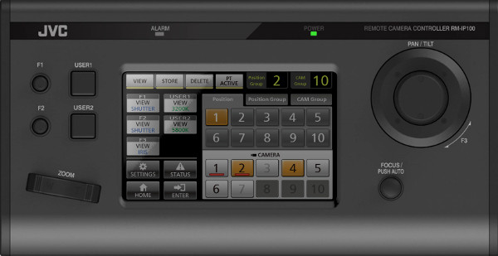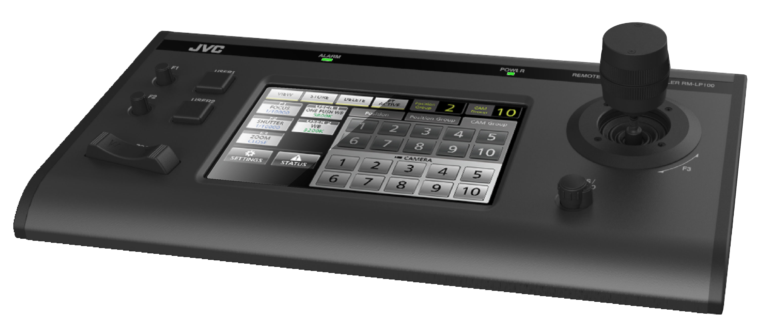
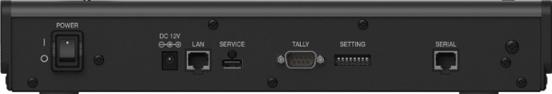

这种先进的控制器连接到您的网络，并提供在您的设施或在世界上任何地方通过互联网对摄像机完整的IP控制。一个7英寸触摸屏面板为您提供了摄像机组，预置位，云台速度，以及摄像机基本设置的CCU控制，包括白平衡，阴影，虹膜，记录功能，以及更多的功能。坚实的操纵杆和变焦杆提供PTZ摄像机平稳、准确的运动。
主要特征：
•具有云台和CCU控制功能的7英寸触摸屏
•专业变焦杆可平滑的变焦控制
•重型操纵杆进行精确的平移和倾斜控制
•自动聚焦功能
•具有用户可分配的功能键
•多达100个摄像机IP控制
•Tally输入（D-SUB）

